**CENTRO DE MERCADEO, LOGISTICA Y TECNOLOGIAS DE LA INFORMACION**

**PROGRAMA | GESTION DE REDES DE DATOS**

**APRENDIZ**

**DANIEL ANDRÉS JARA OLIVERA**

**DANIEL FELIPE ESCOBAR RAMIREZ**

**FICHA**

**2618040**

**AUTOMATIZACION**

**BOGOTÁ D.C**

**19/02/2024**

1. Realizar un script de 5 líneas y pedir una dirección IP:

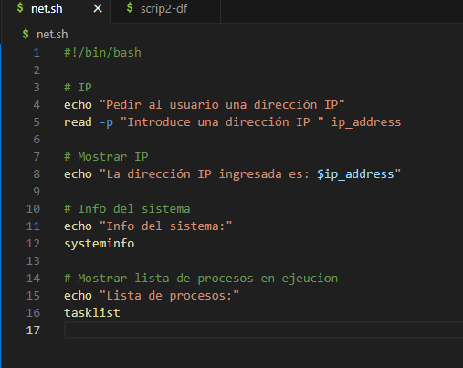

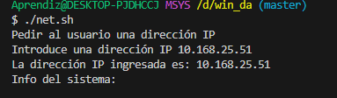

1. Crear carpeta con el nombre del script e iniciales del nombre:



1. Crear un branch por cada función

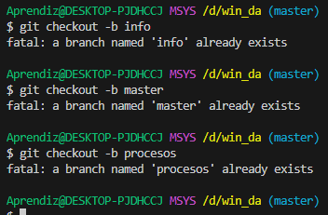

1. Mergear el branch #3 en Master



1. Compartir el repositorio con otro usuario

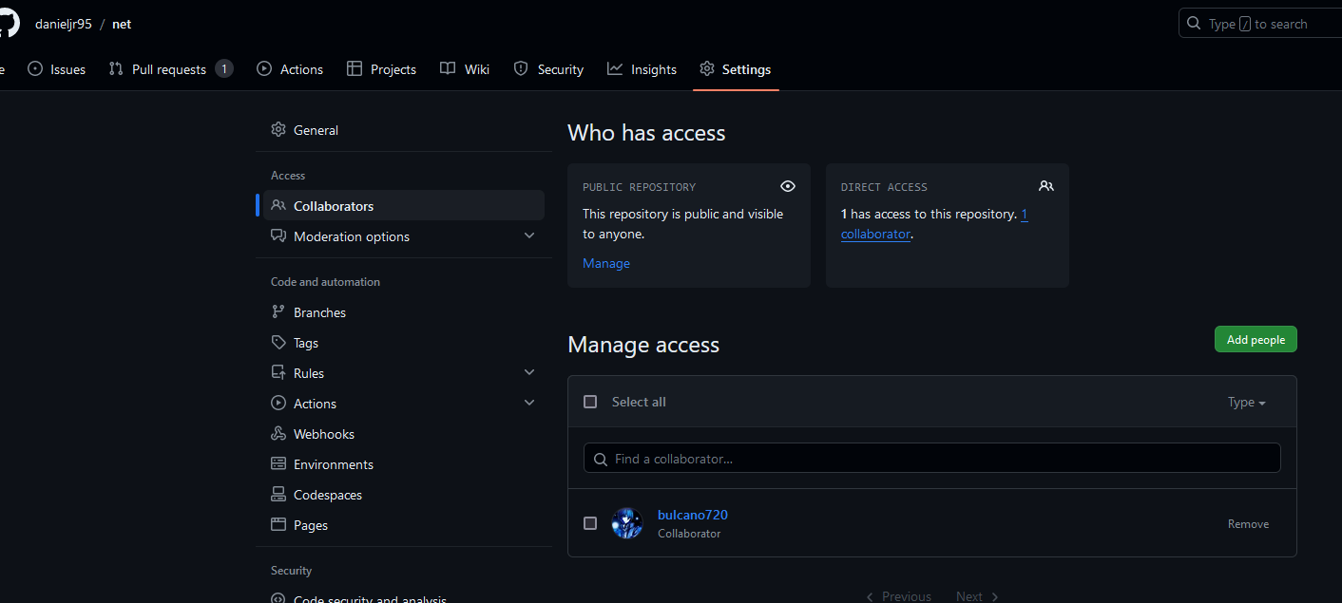

1. El usuario creará otras 2 funciones en branch diferentes:

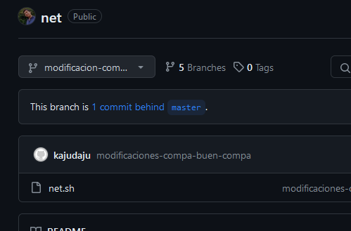

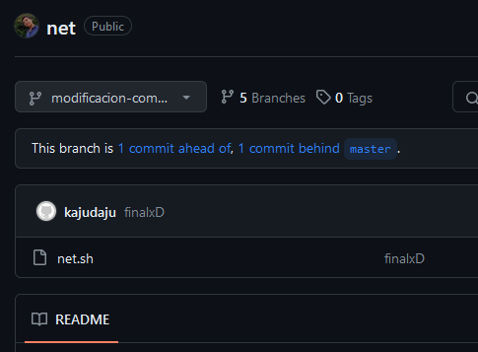

1. Pull request

